UNIVERSIDAD TECNOLÓGICA DEL NORTE DE GUANAJUATO
Ingeniería en Desarrollo y Gestión de Software
SIPLAD
Sistema Institucional de Planeación y Avance Docente
Proyecto: SIPLAD — Sistema Institucional de Planeación y Avance Docente
Alumno: Gilberto Fabián Correa González
Carrera: Ingeniería en Desarrollo y Gestión de Software
Materia: Desarrollo Web Integral
Docente: Gabriel Barrón Rodríguez
Grupo: GIDS0691
Fecha: 3 de noviembre de 2026

Índice

Tabla de contenido
Índice 2
1. Introducción 3
1.1 Descripción general del sistema 3
1.2 Problemática que resuelve 3
1.3 Justificación de la metodología ágil seleccionada 3
2. Desarrollo 4
2.1 Metodología de desarrollo ágil 4
2.2 Arquitectura del software 4
2.3 Patrones de diseño aplicados 4
2.4 Frameworks utilizados 5
2.5 Esquema de control de versiones 6
2.6 Planeación 6
2.7 Diagrama de arquitectura 7
2.8 Integración de componentes de software 9
2.8.1 Web Services de autoría propia 9
2.8.2 APIs de terceros integradas 9
2.8.3 Seguridad y autenticación 9
2.8.4 Cumplimiento del OWASP Top 10 10
2.9 Infraestructura y despliegue 12
2.9.1 Contenedores 12
2.9.2 Balanceo de cargas 12
2.9.3 Infraestructura en la nube 13
2.9.4 Certificados SSL 13
2.10 Pruebas de software 15
2.10.1 Casos de prueba unitaria 15
2.10.2 Casos de prueba funcional 17
2.10.3 Guion de demostración 18
3. Conclusiones y aprendizajes 20
4. Bibliografía 21

1. Introducción

1.1 Descripción general del sistema
SIPLAD es una aplicación web que centraliza el ciclo completo de la planeación didáctica en una institución de educación media superior: el docente registra la planeación de cada materia y parcial, la coordinación académica la revisa y dictamina, el docente informa el avance logrado sobre lo aprobado, y la dirección obtiene indicadores agregados de cumplimiento.
El sistema se organiza en cuatro módulos funcionales —planeación didáctica, control de avances, evidencias de capacitación y reportes institucionales— sobre una arquitectura multicapa con autenticación local y federada, control de acceso por rol e integración con tres servicios de terceros.

1.2 Problemática que resuelve
La planeación didáctica se gestiona habitualmente mediante archivos ofimáticos enviados por correo electrónico. De ahí se derivan cuatro problemas concretos: no existe una versión única de referencia, el estado de revisión de cada planeación es desconocido hasta que alguien pregunta, el avance informado no es comparable entre docentes porque no se sabe a qué intervalo corresponde, y la elaboración de indicadores institucionales exige un trabajo manual de concentración que se repite cada parcial.
SIPLAD sustituye ese flujo por un registro con estado explícito y trazable. Cada planeación tiene un estado visible —enviada, con ajustes solicitados o aprobada— y cada avance declara el tramo de fechas que informa, de modo que el porcentaje es interpretable y comparable. Los indicadores se calculan sobre los mismos datos que el sistema ya posee, sin concentración manual.

1.3 Justificación de la metodología ágil seleccionada
Se seleccionó Scrum, adaptado a un equipo de un solo integrante y apoyado en un tablero Kanban sobre GitHub Projects. La justificación descansa en tres características del proyecto.
- Los criterios de aprobación de una planeación y los indicadores que la dirección considera relevantes no pueden especificarse por completo al inicio: se refinan conforme la coordinación observa el comportamiento del sistema. Scrum admite ese refinamiento porque el alcance se negocia al comenzar cada iteración.
- Los cuatro módulos son funcionalmente independientes. La gestión de planeación aporta valor aunque los reportes todavía no existan, de modo que el trabajo se ordena en incrementos liberables en lugar de esperar a una implementación completa.
- El proyecto tiene una fecha de entrega fija y un alcance negociable. Scrum protege la fecha ajustando el contenido de cada iteración, que es exactamente la restricción de un trabajo académico.

2. Desarrollo

2.1 Metodología de desarrollo ágil
El trabajo se organizó en tres sprints, cada uno con un objetivo verificable y un entregable propio. El backlog se mantuvo como issues de GitHub enlazadas a un tablero de GitHub Projects, con etiquetas de área y prioridad, y cada issue se cerró mediante un Pull Request que la referenciaba de forma explícita.
Sprint | Objetivo | Entregable
1 | Cimientos del proyecto | Repositorio, políticas de versionamiento, arquitectura documentada, automatizaciones y modelo de datos
2 | Funcionalidad del sistema | Los cinco Web Services, las integraciones de terceros y la interfaz de los dos roles
3 | Calidad y liberación | Pruebas unitarias y funcionales, contenedores, balanceo, despliegue en la nube y verificación OWASP

2.2 Arquitectura del software
La aplicación se construyó sobre una arquitectura multicapa de cinco capas, con dependencia estrictamente descendente: cada capa conoce únicamente a la inmediatamente inferior.
Capa | Responsabilidad | Implementación
Presentación | Interfaz de usuario y consumo del API | React 19 con Vite, servida como archivos estáticos
Lógica de negocio | Reglas del dominio y transiciones de estado | Servicios de NestJS, sin acceso directo a datos
Datos | Persistencia y consultas | Repositorios sobre Prisma ORM y PostgreSQL
Integración | Comunicación con servicios de terceros | Clientes propios que traducen cada respuesta al modelo del dominio
Pruebas | Verificación en todos los niveles | Jest, Supertest, Postman y Playwright

La decisión de aislar la integración en su propia capa tiene una consecuencia práctica: la lógica de negocio pide «almacenar un archivo» y recibe una referencia normalizada, sin conocer la estructura de respuesta del proveedor. Sustituir ese proveedor afecta a una sola clase.

2.3 Patrones de diseño aplicados
Se aplicaron nueve patrones, distribuidos en las cuatro familias que exige el instrumento.
Familia | Patrón | Aplicación en el sistema | Aporta
Creacional | Inyección de dependencias (Singleton) | Cada servicio se instancia una vez y se inyecta donde se declara | Verificabilidad y bajo acoplamiento
Creacional | Factory Method | Los módulos de base de datos, JWT y almacenamiento resuelven sus parámetros al arrancar | Un mismo código se despliega en tres entornos sin recompilar
Estructural | Repository | Cada agregado expone un repositorio que encapsula el acceso a datos | Sustituibilidad del motor de persistencia
Estructural | Data Transfer Object | Las fronteras de entrada rechazan propiedades no declaradas | Contrato explícito y defensa ante asignación masiva
Estructural | Adapter | Cada servicio externo se consume por un cliente propio | Facilidad de integración y sustitución
Estructural | Decorator | Rutas, roles, validación y documentación se declaran sobre el método | Separación de preocupaciones transversales
Comportamiento | Strategy | Autenticación local y federada bajo una misma interfaz | Extensibilidad a un tercer proveedor
Comportamiento | Chain of Responsibility | Toda petición atraviesa guards, pipes e interceptores en orden | Controles de seguridad uniformes
Emergente | Modularidad por dominio | Módulos autocontenidos que declaran lo que exponen y consumen | Escalabilidad organizativa

2.4 Frameworks utilizados
NestJS (backend). Impone una arquitectura modular con inyección de dependencias nativa, lo que hace que la separación en capas sea la vía natural y no una disciplina voluntaria. Su cadena de guards, pipes e interceptores permite aplicar autenticación, autorización y validación de forma transversal, sin repetir comprobaciones en cada controlador.
Prisma (backend). ORM con esquema declarativo y cliente tipado generado a partir de él. Todas las consultas son parametrizadas por construcción, lo que elimina la inyección SQL como clase de defecto, y las migraciones quedan versionadas en el repositorio.
React con Vite (frontend). React aporta un modelo de composición por componentes que permite reutilizar los controles de formulario con su validación y sus estados de error en los cuatro módulos. Vite ofrece recarga inmediata en desarrollo y una compilación de producción que divide el paquete por rutas.
Tailwind CSS (frontend). Sistema de diseño definido como tokens en un solo archivo, lo que mantiene la coherencia visual sin acumular hojas de estilo paralelas, y genera únicamente las clases que el proyecto utiliza.

2.5 Esquema de control de versiones
Se configuró Git con GitHub, bajo un flujo de dos ramas permanentes y ramas de trabajo efímeras.
Elemento | Definición
Ramas permanentes | main contiene lo liberado; develop integra el trabajo terminado
Nomenclatura | tipo/número-descripción, por ejemplo feat/22-contenedores-y-nube
Política de merge | Squash hacia develop; merge con historial hacia main
Política de Pull Request | Título bajo Conventional Commits, issue enlazada y verificaciones en verde
Protección de ramas | Prohibido el push directo y el reescritura de historial en main y develop

Se implementaron tres automatizaciones mediante GitHub Workflows: una de construcción y pruebas que ejecuta la suite de ambos proyectos en cada Pull Request, una de análisis estático de seguridad con CodeQL, y una de validación de políticas que verifica la nomenclatura del título y la existencia de una issue enlazada antes de permitir la integración.

2.6 Planeación
El backlog se compone de veinticinco issues distribuidas en los tres sprints, cada una con historia de usuario o descripción de objetivo, criterios de aceptación en forma de lista verificable, etiquetas de área y prioridad, y responsable asignado. Las issues se enlazaron a un tablero de GitHub Projects que refleja el estado de cada actividad y su periodo de ejecución.

2.7 Diagrama de arquitectura
El diagrama agrupa el sistema en cuatro bloques y se lee de izquierda a derecha. El balanceador separa la interfaz estática del API y reparte las peticiones entre dos réplicas; dentro del API toda petición atraviesa la cadena transversal —autenticación, rol, validación— antes de alcanzar el Web Service que le corresponde; y la lógica de negocio nunca habla con un proveedor externo ni con la base de datos de forma directa, sino a través de la capa de integración y de los repositorios. Los cinco Web Services de autoría propia aparecen numerados en el bloque de aplicación.
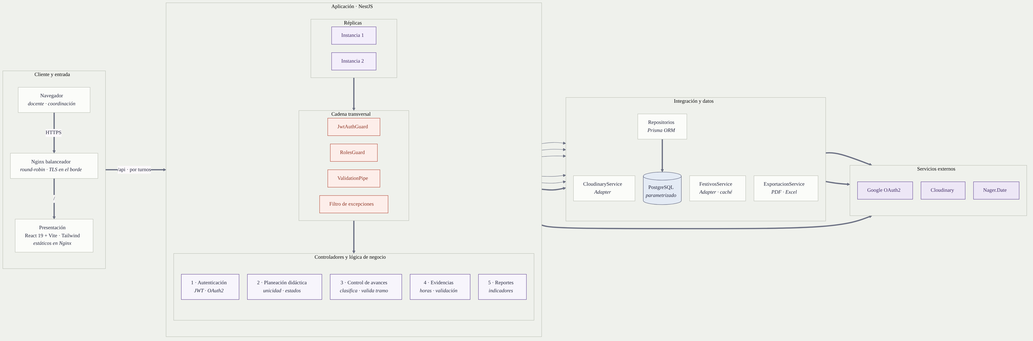
Figura 1. Arquitectura multicapa, flujo de datos y entorno de ejecución.

El siguiente diagrama detalla el flujo completo de una petición real —el registro de un avance— con los controles que la atraviesan y las decisiones que toma cada capa.
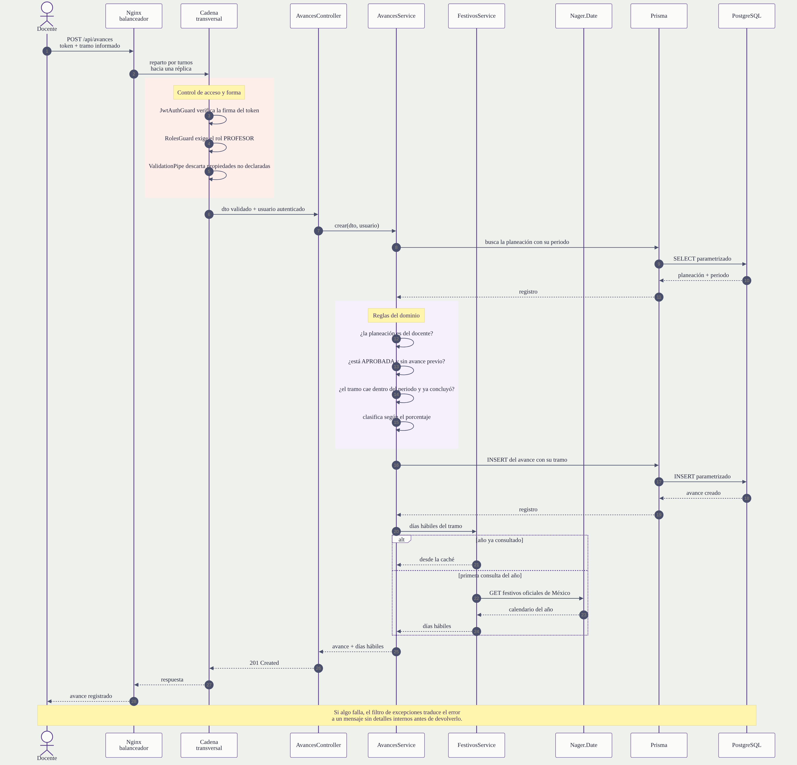
Figura 2. Flujo de una petición de registro de avance a través de las capas.

2.8 Integración de componentes de software

2.8.1 Web Services de autoría propia
Se implementaron cinco Web Services REST, cada uno correspondiente a un agregado del dominio y con su propia lógica de negocio.
# | Web Service | Ruta base | Qué hace
1 | Autenticación y usuarios | /api/auth | Emite y valida el token de sesión, resuelve el acceso federado con Google y expone el perfil del usuario autenticado
2 | Planeación didáctica | /api/planeaciones | Registra la planeación por materia y parcial, admite un documento adjunto, controla las transiciones de estado y el dictamen de coordinación
3 | Control de avances | /api/avances | Registra el avance sobre una planeación aprobada, valida el tramo de fechas informado y deriva la clasificación de cumplimiento
4 | Evidencias de capacitación | /api/evidencias | Recibe la constancia, la almacena en el proveedor externo, acumula horas acreditadas y gestiona su validación
5 | Reportes institucionales | /api/reportes | Calcula los indicadores por docente, materia y parcial, y los exporta a PDF y a Excel

Los cinco servicios están documentados con OpenAPI y la documentación interactiva se publica en la ruta /api/docs, donde cada operación puede ejecutarse contra la instancia en funcionamiento.

2.8.2 APIs de terceros integradas
API | Uso en el sistema | Patrón de integración
Google OAuth2 | Acceso federado con la cuenta institucional, sin que el sistema custodie una contraseña adicional | Strategy sobre Passport
Cloudinary | Almacenamiento de constancias y documentos de planeación fuera del disco del contenedor, que es efímero | Adapter con degradación a disco local
Nager.Date | Calendario de días festivos oficiales de México, para calcular los días hábiles de cada periodo y de cada tramo informado | Adapter con caché por año

2.8.3 Seguridad y autenticación
HTTPS. Todo el tráfico en la nube viaja cifrado. La terminación TLS ocurre en el borde de la plataforma y las peticiones en texto claro se redirigen automáticamente a su equivalente cifrado.
JWT. La sesión viaja en un token firmado con expiración configurable. El backend es por tanto sin estado, lo que permite que cualquier réplica atienda cualquier petición y es la condición que hace posible el balanceo por turnos.
OAuth2. El acceso federado con Google se resuelve mediante el flujo de código de autorización. El sistema recibe el perfil verificado por el proveedor y emite su propio token, de modo que la sesión se gestiona igual en ambos caminos.
Control de acceso por rol. Dos roles, profesorado y coordinación académica. La autorización se declara sobre cada ruta y la verifica un guard central; además, el filtro de propiedad se impone en el servidor, de modo que un docente obtiene únicamente sus propios registros aunque la petición intente ampliar el alcance.

2.8.4 Cumplimiento del OWASP Top 10
Se verificaron los diez principios del OWASP Top 10:2021. La tabla indica el control implementado y el lugar exacto del sistema donde se valida cada uno.
Principio | Control implementado | Dónde se valida
A01 Pérdida de control de acceso | Guard de autenticación global, autorización declarativa por rol y filtro de propiedad impuesto en el servidor | common/guards/jwt-auth.guard.ts, common/guards/roles.guard.ts y el método listar de cada servicio
A02 Fallas criptográficas | Contraseñas con hash bcrypt, token firmado con expiración y TLS en el borde | modules/auth/auth.service.ts y la configuración TLS de la plataforma
A03 Inyección | Consultas parametrizadas por el ORM y validación de entrada con lista blanca de propiedades | Prisma en toda la capa de datos y el ValidationPipe global en main.ts
A04 Diseño inseguro | Transiciones de estado controladas, restricciones de unicidad y listas blancas de tipo y tamaño de archivo por módulo | modules/planeaciones/planeaciones.service.ts e integrations/cloudinary/cloudinary.service.ts
A05 Configuración defectuosa | Cabeceras de seguridad endurecidas, CORS restringido por origen y contenedor que corre sin privilegios | main.ts con Helmet, infra/nginx/balanceador.conf y la instrucción USER del Dockerfile
A06 Componentes vulnerables | Auditoría de dependencias en cada integración y vigilancia programada de actualizaciones | Workflow de integración continua y .github/dependabot.yml
A07 Fallas de identificación | Respuesta uniforme ante credenciales inválidas y revalidación del usuario en cada petición | modules/auth/auth.service.ts y modules/auth/strategies/jwt.strategy.ts
A08 Fallas de integridad | Dependencias ancladas por archivo de bloqueo, ramas protegidas y escaneo obligatorio antes de integrar | package-lock.json, reglas de protección del repositorio y el workflow de CodeQL
A09 Fallas de registro y monitoreo | Bitácora de intentos fallidos y filtro que traduce toda excepción sin exponer detalles internos | common/filters/prisma-exception.filter.ts y el registro del servicio de autenticación
A10 Falsificación de peticiones del servidor | Los destinos de salida son fijos y provienen de configuración, nunca se construyen con entrada del usuario | integrations/festivos/festivos.service.ts e integrations/cloudinary/cloudinary.service.ts

La herramienta de escaneo seleccionada es CodeQL, con el conjunto de consultas de seguridad extendidas, ejecutada sobre cada push y cada Pull Request desde el propio repositorio.

2.9 Infraestructura y despliegue

2.9.1 Contenedores
La aplicación completa se empaqueta en contenedores. La tabla describe la función de cada archivo de la infraestructura.
Archivo | Qué hace
backend/Dockerfile | Construcción en cuatro etapas: instala dependencias y genera el cliente del ORM, compila el TypeScript, vuelve a instalar solo las dependencias de producción y copia el resultado a una imagen final. Esa imagen no lleva el compilador ni el código fuente, corre como usuario sin privilegios, declara una comprobación de salud y aplica las migraciones pendientes antes de iniciar el proceso.
frontend/Dockerfile | Dos etapas: compila la aplicación de React con Node y copia los archivos resultantes a una imagen de Nginx. La imagen final no contiene Node, únicamente el servidor web y los archivos estáticos.
frontend/nginx.conf | Configuración del servidor que entrega la interfaz: compresión de archivos de texto, caché indefinida para los recursos con huella en el nombre, y reescritura de cualquier ruta desconocida hacia el documento principal para que el enrutado del lado del cliente funcione al recargar.
infra/compose.yaml | Orquestación del entorno completo: levanta el servidor de base de datos, dos réplicas del backend, la interfaz y el balanceador, con sus dependencias de arranque, volúmenes y comprobaciones de salud.
infra/nginx/balanceador.conf | Configuración del balanceador de carga: define el grupo de réplicas, el reparto por turnos, la retirada de una instancia que falle y el reintento de la petición en la otra.
infra/.env.example | Plantilla de las variables de entorno necesarias para levantar la orquestación. El archivo con los valores reales no se versiona.
render.yaml | Infraestructura como código para la nube: declara el servidor de base de datos, el servidor de aplicaciones y el sitio estático, de modo que el entorno puede recrearse desde cero sin reproducir pasos manuales.
.dockerignore | Excluye del contexto de construcción las dependencias instaladas, los compilados, las pruebas y los archivos de entorno, lo que reduce el tamaño de la imagen y evita que un secreto entre en ella por descuido.

2.9.2 Balanceo de cargas
El punto de entrada del sistema es un balanceador Nginx que reparte el tráfico del API entre dos réplicas del backend mediante el algoritmo round-robin, es decir, por turnos. El algoritmo se eligió porque el backend es sin estado: la sesión viaja en el token y no en memoria del servidor, de modo que cualquier réplica puede atender cualquier petición sin necesidad de afinidad de sesión.
La configuración añade tolerancia a fallos. Si una réplica falla tres veces en treinta segundos, el balanceador deja de enviarle tráfico y lo reintenta pasado ese plazo; y si una petición no obtiene respuesta, se reintenta en la otra instancia en lugar de devolver un error al usuario. El servicio continúa en pie con una sola réplica disponible.
Para hacer el reparto observable, el balanceador devuelve en cada respuesta una cabecera que identifica la instancia que la atendió. Peticiones consecutivas muestran direcciones alternas, lo que permite demostrar el balanceo sin instrumentación adicional.

2.9.3 Infraestructura en la nube
El despliegue se realizó en Render, mediante un blueprint versionado en el repositorio que declara tres servicios.
Servicio | Tipo | Función
siplad-db | Servidor de base de datos administrado | PostgreSQL gestionado por la plataforma, accesible únicamente desde la red interna
siplad-api | Servidor de aplicaciones | Imagen Docker del backend; aplica las migraciones al arrancar y expone el API bajo comprobación de salud
siplad-web | Sitio estático | Interfaz compilada de React, servida desde la red de distribución de la plataforma

Las credenciales de las integraciones se declaran en el blueprint como valores que deben capturarse en el panel de la plataforma, de modo que nunca quedan versionadas en el repositorio. La cadena de conexión a la base de datos la inyecta la propia plataforma a partir del servicio declarado.

2.9.4 Certificados SSL
Los certificados TLS son emitidos y gestionados por la plataforma de despliegue, Render, de forma automática y sin costo. Render emite los certificados a través de dos autoridades certificadoras públicas: Let’s Encrypt y Google Trust Services.
Aspecto | Detalle
Quién lo provee | Render, como parte del servicio; el certificado lo emiten Let’s Encrypt o Google Trust Services
Alcance | Los subdominios de onrender.com asignados a cada servicio, y cualquier dominio propio que se asocie después
Emisión | Automática al crear el servicio, sin intervención manual
Renovación | Automática antes del vencimiento, gestionada por la plataforma
Terminación TLS | En el borde de la plataforma; el tráfico interno entre servicios viaja por la red privada
Redirección | Las peticiones HTTP se redirigen automáticamente a HTTPS

En el entorno de contenedores local la terminación TLS no aplica, porque el balanceador escucha en una dirección de la máquina y no se expone a internet. El certificado es, por tanto, una característica del entorno de nube.

2.10 Pruebas de software
El esquema de pruebas define dos tipos, con herramientas distintas para cada nivel.
Tipo | Herramienta | Alcance | Volumen
Unitarias | Jest | Lógica de negocio en aislamiento, con dobles de prueba en lugar de base de datos y servicios externos | 112 pruebas en 9 suites
Funcionales automatizadas | Supertest | Endpoints HTTP sobre una instancia real de la aplicación | Códigos de estado, estructura y reglas de autorización
Funcionales manuales | Postman | Colección documentada por módulo, usada como evidencia visual | 54 peticiones organizadas en 7 carpetas
Humo de interfaz | Playwright | Recorrido de las pantallas de ambos roles contra una API que responde con la forma exacta de los contratos | 45 verificaciones

2.10.1 Casos de prueba unitaria
Las pruebas unitarias verifican reglas del dominio sin tocar la base de datos ni los servicios externos. Se ejecutan con un solo comando desde la raíz del proyecto.
PU-01 — Clasificación del cumplimiento a partir del porcentaje
Objetivo: Comprobar que la clasificación del avance la deriva el sistema y no la elige el usuario, de modo que el indicador sea comparable entre docentes.
Precondición: Ninguna. La regla es una función pura sobre el porcentaje informado.
Pasos:
1. Ejecutar npm test desde la raíz del proyecto.
2. Localizar la suite AvancesService, bloque «clasificar».
3. Observar los tres umbrales verificados: 85 por ciento o más, entre 60 y 84, y por debajo de 60.
Resultado esperado: Un porcentaje de 85 o superior se clasifica como cumplido; entre 60 y 84 como parcial; por debajo de 60 como no cumplido. Los tres casos frontera se verifican de forma explícita.
Dónde se ejecuta: backend/src/modules/avances/avances.service.spec.ts
PU-02 — Unicidad de la planeación por materia, periodo y parcial
Objetivo: Verificar que no puedan existir dos planeaciones para el mismo parcial de una materia en un mismo periodo.
Precondición: El doble de prueba del repositorio devuelve una planeación existente para la combinación solicitada.
Pasos:
1. Ejecutar npm test desde la raíz del proyecto.
2. Localizar la suite PlaneacionesService, bloque «crear».
3. Observar el caso que intenta registrar una segunda planeación para la misma combinación.
Resultado esperado: La operación se rechaza con un error de petición inválida y el repositorio no recibe ninguna orden de creación. La regla se impone en la lógica de negocio, además de la restricción de unicidad en la base de datos.
Dónde se ejecuta: backend/src/modules/planeaciones/planeaciones.service.spec.ts
PU-03 — Validación del tramo informado en el avance
Objetivo: Comprobar que el intervalo de fechas que declara el docente queda dentro del periodo académico de la planeación y no está invertido.
Precondición: El doble de prueba devuelve una planeación aprobada cuyo periodo abarca del 17 de agosto al 18 de diciembre.
Pasos:
1. Ejecutar npm test desde la raíz del proyecto.
2. Localizar la suite AvancesService, bloque «tramo informado».
3. Observar los cinco casos: tramo válido, tramo invertido, inicio anterior al periodo, fin posterior al periodo e inicio en el futuro.
Resultado esperado: Solo el tramo válido se registra. Los otros cuatro se rechazan antes de llegar a la base de datos, y el mensaje de error nombra el periodo académico y sus límites.
Dónde se ejecuta: backend/src/modules/avances/avances.service.spec.ts
PU-04 — Lista blanca de tipos de archivo por módulo
Objetivo: Verificar que cada módulo admite únicamente los formatos que su trámite necesita, y que ampliar una lista no amplía la otra.
Precondición: Ninguna. La validación ocurre antes de enviar el archivo a cualquier destino.
Pasos:
1. Ejecutar npm test desde la raíz del proyecto.
2. Localizar la suite CloudinaryService, bloque «listas por módulo».
3. Observar el caso que presenta una imagen como planeación y el que presenta un documento como constancia.
Resultado esperado: Una imagen se acepta como constancia y se rechaza como planeación; un documento de texto, al revés. El mensaje de error nombra los formatos admitidos en cada caso.
Dónde se ejecuta: backend/src/integrations/cloudinary/cloudinary.service.spec.ts

2.10.2 Casos de prueba funcional
Las pruebas funcionales verifican el contrato de los Web Services sobre una instancia real. La colección de Postman está organizada por módulo y utiliza variables de entorno para la dirección base y el token, de modo que el mismo conjunto sirve para el entorno local, el de contenedores y el de nube.
PF-01 — Emisión de token y acceso autenticado
Objetivo: Comprobar que el inicio de sesión devuelve un token válido y que ese token da acceso a una ruta protegida.
Precondición: La aplicación en ejecución y la base de datos con los datos iniciales cargados.
Pasos:
1. Abrir la colección de Postman y seleccionar el entorno correspondiente.
2. Ejecutar la petición «Iniciar sesión» de la carpeta 01 con el correo de coordinación.
3. Observar que la respuesta es 200 y contiene el token y el perfil del usuario.
4. Ejecutar «Perfil del usuario autenticado», que toma el token de la variable de entorno.
Resultado esperado: La primera petición devuelve 200 con el token firmado; la segunda devuelve 200 con el perfil, el rol y el identificador del usuario.
Dónde se ejecuta: Colección de Postman, carpeta 01 - Autenticación
PF-02 — Rechazo de acceso sin token y con rol insuficiente
Objetivo: Verificar que las rutas protegidas exigen autenticación y que la autorización por rol se impone en el servidor.
Precondición: La aplicación en ejecución. Se requiere un token de docente, no de coordinación.
Pasos:
1. Ejecutar «Reportes sin token» de la carpeta 07, con la cabecera de autorización vacía.
2. Iniciar sesión con el correo de un docente para obtener su token.
3. Ejecutar «Reportes con rol insuficiente», que envía el token del docente.
4. Ejecutar «Dictaminar planeación con rol insuficiente», también con el token del docente.
Resultado esperado: La primera petición devuelve 401 por falta de credenciales; las dos siguientes devuelven 403 porque el rol no autoriza la operación. Ningún mensaje de error revela detalles internos del sistema.
Dónde se ejecuta: Colección de Postman, carpeta 07 - Control de acceso
PF-03 — Registro de planeación con documento adjunto
Objetivo: Comprobar el flujo completo del segundo Web Service, incluyendo el envío del documento al proveedor de almacenamiento externo.
Precondición: Token de docente obtenido y un archivo PDF disponible en el equipo.
Pasos:
1. Ejecutar «Registrar planeación con adjunto» de la carpeta 02, en modo multipart.
2. Seleccionar el archivo PDF en el campo correspondiente y completar materia, parcial y contenido.
3. Observar que la respuesta es 201 e incluye la dirección del documento almacenado.
4. Abrir esa dirección en el navegador para confirmar que el documento es accesible.
Resultado esperado: La planeación se crea en estado «enviada», con la dirección del documento resuelta por la capa de integración. La dirección no se acepta desde el cliente: la produce el servidor.
Dónde se ejecuta: Colección de Postman, carpeta 02 - Planeación didáctica
PF-04 — Reparto de carga entre réplicas
Objetivo: Demostrar que el balanceador distribuye las peticiones entre las dos instancias del backend y que el servicio sobrevive a la caída de una.
Precondición: El entorno de contenedores levantado, con los cinco servicios en estado saludable.
Pasos:
1. Ejecutar seis peticiones consecutivas a la ruta de salud a través del balanceador.
2. Observar la cabecera que identifica la instancia que atendió cada respuesta.
3. Detener una de las dos réplicas del backend.
4. Repetir cuatro peticiones y observar que todas responden correctamente.
5. Volver a levantar la réplica detenida y repetir la primera comprobación.
Resultado esperado: En condiciones normales la cabecera alterna entre dos direcciones distintas. Con una réplica detenida, las cuatro peticiones responden desde la instancia restante sin ningún error. Al restablecerla, el reparto alterna de nuevo.
Dónde se ejecuta: Entorno de contenedores, a través del balanceador

2.10.3 Guion de demostración
Secuencia propuesta para la demostración del sistema en funcionamiento, ordenada de modo que cada paso se apoye en el anterior.
# | Acción | Qué demuestra
1 | Levantar el entorno completo con un solo comando y mostrar el estado de los cinco contenedores | Contenerización y orquestación
2 | Ejecutar seis peticiones a la ruta de salud y mostrar la cabecera de instancia alternando | Balanceo de carga por turnos
3 | Detener una réplica, repetir las peticiones y volver a levantarla | Tolerancia a fallos
4 | Entrar como docente y registrar una planeación adjuntando un documento PDF | Web Service 2 e integración de almacenamiento
5 | Entrar como coordinación, abrir el documento desde la bandeja y dictaminar | Flujo de revisión y control de acceso por rol
6 | Volver al docente y registrar un avance eligiendo el tramo de fechas | Web Service 3 y validación del tramo
7 | Mostrar el seguimiento de avances desde coordinación, con los días hábiles de cada tramo | Integración de calendario e indicador interpretable
8 | Abrir los reportes y exportar a PDF y a Excel | Web Service 5 y exportación
9 | Mostrar la documentación interactiva del API y ejecutar una operación desde ahí | Contrato documentado de los cinco Web Services
10 | Ejecutar en Postman las peticiones de la carpeta de control de acceso | Respuestas 401 y 403 ante acceso indebido
11 | Mostrar el resultado del escaneo de seguridad en el repositorio | Cumplimiento del análisis estático
12 | Abrir la aplicación desplegada en la nube y mostrar el candado del certificado | Despliegue en nube y certificado TLS

Antes de la demostración conviene abrir la aplicación desplegada en la nube unos minutos antes, porque en el plan gratuito los servicios se suspenden tras un periodo sin tráfico y la primera petición tarda en responder.

3. Conclusiones y aprendizajes
El objetivo del proyecto se cumplió: SIPLAD integra en un solo sistema el registro de la planeación didáctica, su revisión, el control de avances, las evidencias de capacitación y los indicadores institucionales, sobre una arquitectura multicapa desplegada en contenedores con balanceo de carga e infraestructura en la nube.
El aprendizaje de mayor peso tiene que ver con la separación en capas. Aislar la integración con terceros en su propia capa parecía al principio una formalidad del instrumento; resultó ser la decisión que más beneficio produjo. Cuando el almacenamiento de documentos necesitó admitir formatos distintos según el módulo, el cambio quedó confinado a una sola clase y la lógica de negocio no se enteró.
El segundo aprendizaje es que la seguridad se sostiene en el servidor. La validación en el navegador mejora la experiencia —avisa antes de esperar una respuesta— pero no protege nada: cualquiera puede saltársela con una petición directa. Por eso toda regla que importa está duplicada en la capa de negocio, y la del cliente existe únicamente para que el usuario no descubra el error después de enviar.
El tercero se refiere a la diferencia entre que el código compile y que el sistema funcione. Los defectos más costosos del proyecto no los detectó el compilador ni las pruebas unitarias, sino el intento de levantar el entorno completo: configuraciones que solo se ejercitan al desplegar. De ahí la utilidad de contar con un entorno de contenedores idéntico al de producción antes de la entrega, y no después.
Como trabajo futuro se identifican tres líneas: notificaciones al docente cuando su planeación recibe dictamen, un histórico de versiones de cada planeación que permita comparar la corrección con la original, y la extracción del módulo de reportes como servicio independiente, que la modularidad por dominio ya deja preparada.

4. Bibliografía
Docker Inc. (s. f.). Docker documentation. Recuperado el 3 de noviembre de 2026, de https://docs.docker.com/
F5 NGINX. (s. f.). Using nginx as HTTP load balancer. Recuperado el 3 de noviembre de 2026, de https://nginx.org/en/docs/http/load_balancing.html
Fowler, M. (2002). Patterns of enterprise application architecture. Addison-Wesley.
Gamma, E., Helm, R., Johnson, R., & Vlissides, J. (1994). Design patterns: Elements of reusable object-oriented software. Addison-Wesley.
Meta Open Source. (s. f.). React. Recuperado el 3 de noviembre de 2026, de https://react.dev/
NestJS. (s. f.). NestJS documentation. Recuperado el 3 de noviembre de 2026, de https://docs.nestjs.com/
OWASP Foundation. (2021). OWASP Top 10:2021. https://owasp.org/Top10/
Prisma. (s. f.). Prisma documentation. Recuperado el 3 de noviembre de 2026, de https://www.prisma.io/docs
Render. (s. f.). Fully managed TLS certificates. Recuperado el 3 de noviembre de 2026, de https://render.com/docs/tls
Schwaber, K., & Sutherland, J. (2020). The Scrum Guide: The definitive guide to Scrum. https://scrumguides.org/

